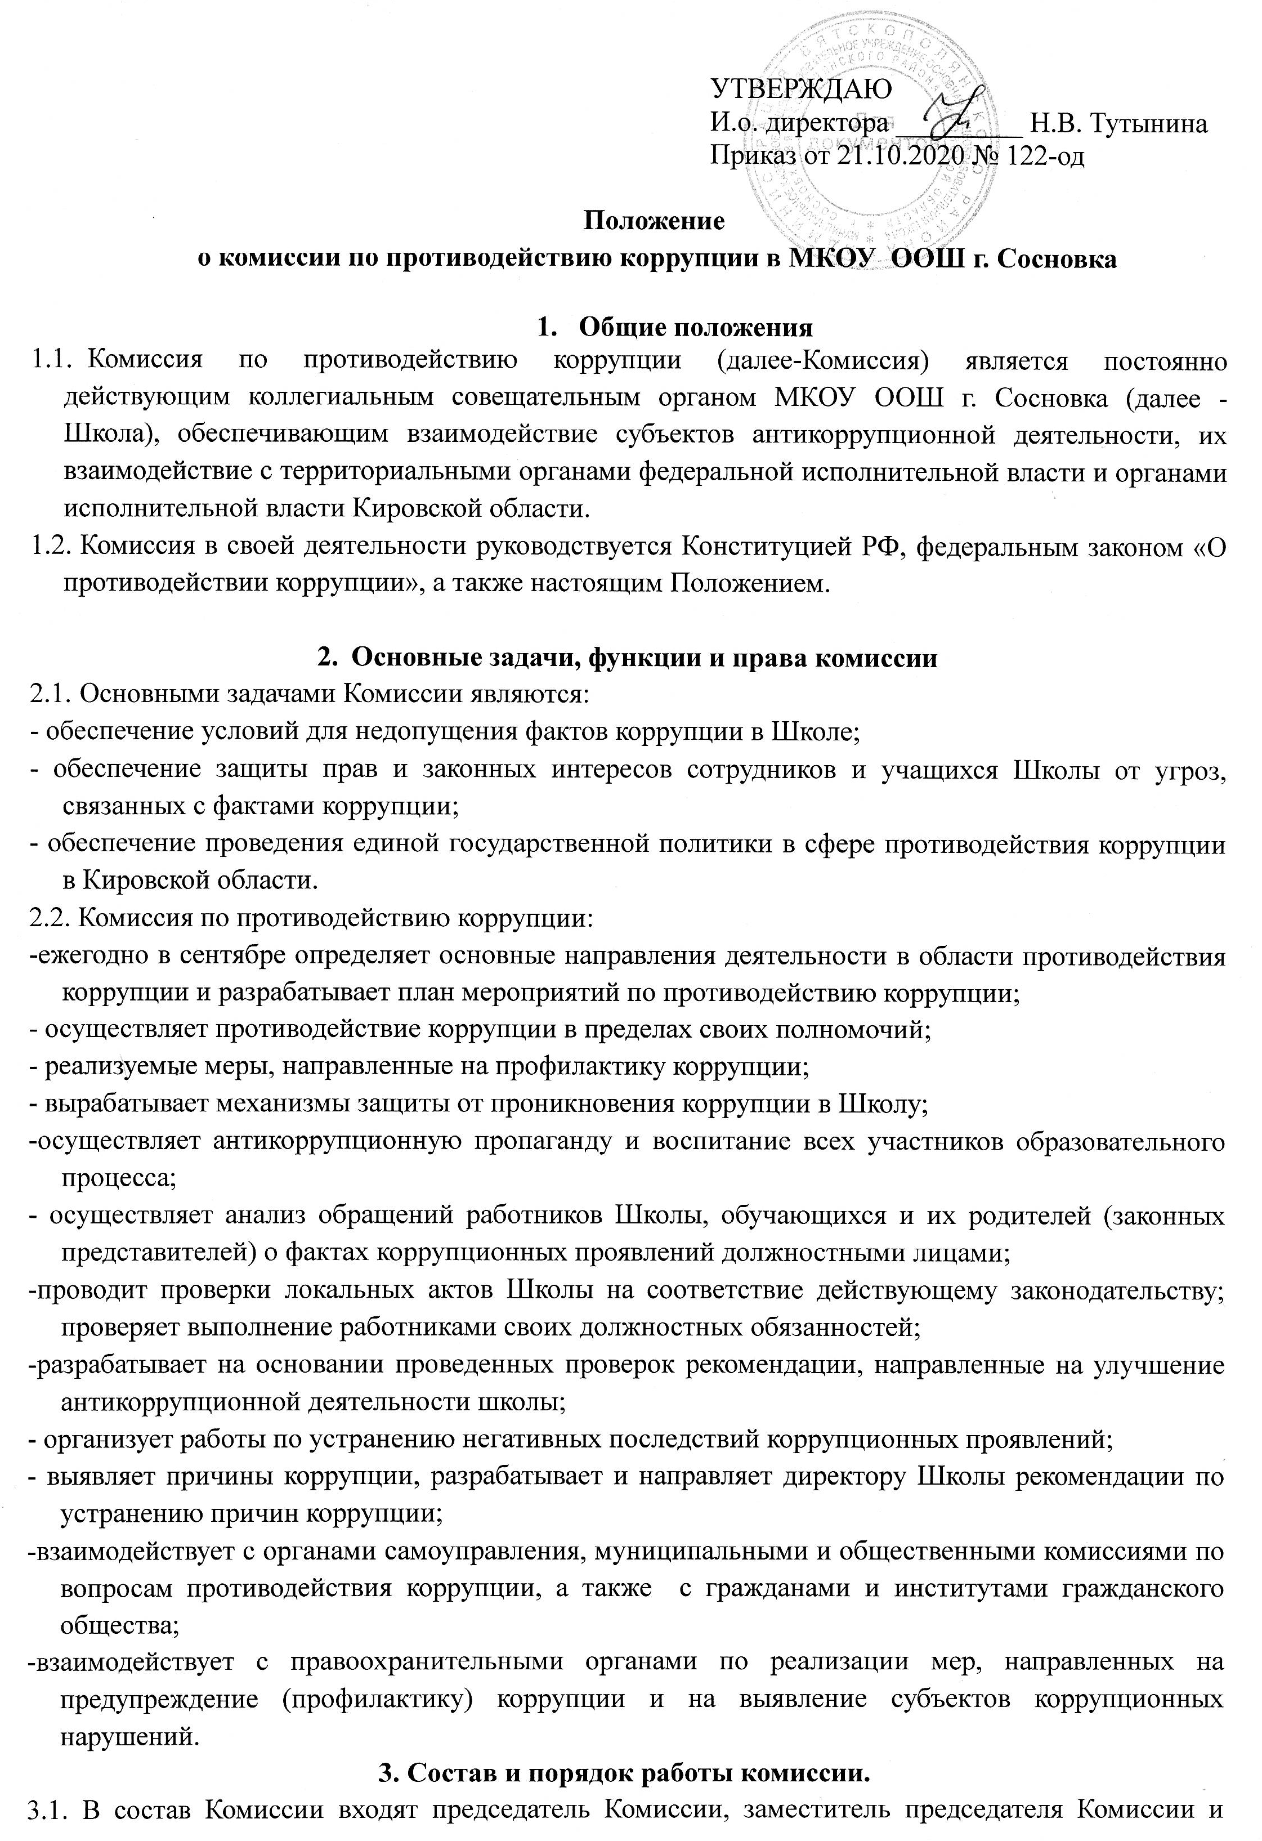
члены Комиссии. Общее руководство работой Комиссии осуществляет председатель Комиссии, а в его отсутствии – заместитель председателя Комиссии.
3.2. Заседание Комиссии проводятся 2 раза в год.
3.3.Заседание Комиссии считается правомочным, если на нем присутствует более половины ее членов.
На заседание Комиссии могут приглашаться представители прокуратуры, органов исполнительной власти, экспертных организаций и другие.
3.4. Решения принимаются простым большинством голосов присутствующих членов Комиссии. В случае равенства голосов решающим является голосом председательствующего на заседании Комиссии.
3.5. Протокол и решения подписываются председательствующим на заседании Комиссии и ответственным секретарем Комиссии. Решения Комиссии доводятся до всех сотрудников Школы и заинтересованных лиц.

4.Отвественность физических и юридических лиц за коррупционные правонарушения.
4.1. Граждане РФ, иностранные граждане и лица без гражданства за совершение правонарушений несут уголовную, административную, гражданско-правовую и дисциплинарную ответственность в соответствии с законодательством РФ.
4.2. Физическое лицо, совершившее коррупционное правонарушение, по решению суда может быть лишено в соответствии с законодательством РФ права занимать определенные должности государственной и муниципальной службы.
4.3. В случае если от имени или в интересах юридического лица осуществляются организация, подготовка и совершение коррупционных правонарушений или правонарушений, создающих условия для совершения коррупционных правонарушений, к юридическому лицу могут быть применены меры ответственности в соответствии с законодательством РФ.
4.4. Применение за коррупционное правонарушение мер ответственности к юридическому лицу не освобождает от ответственности за данное коррупционное правонарушение виновное физическое лицо, равно как и привлечение к уголовной или иной ответственности за коррупционное правонарушение физического лица не освобождает от ответственности

